SOF/123/08-2020

SOFTEYE LIPID
Sterylna emulsja do oczu zawierająca naturalne lipidy, bez konserwantów.

Wskazania:
SOFTEYE LIPID nawilża i nawadnia powierzchnię oka łagodząc objawy suchości i dyskomfortu ze strony oczu różnego pochodzenia.
SOFTEYE LIPID jest wskazany do stosowania w łagodzeniu dyskomfortu ze strony oczu związanego ze stosowaniem soczewek kontaktowych.
Kategoria produktu: wyrób medyczny.
Skład: Olej sojowy, naturalne fosfolipidy, trometamol, glicerol, woda oczyszczona.
Postać: krople do oczu.
Wielkość opakowania: 20 pojemników jednodawkowych po 0,3 ml.
Inne: Produkt SOFTEYE LIPID powinien być podawany dzieciom i osobom o ograniczonych zdolnościach manualnych jedynie pod nadzorem odpowiedzialnej osoby dorosłej.
Wytwórca: SIFI S.p.A. – Via Ercole Patti, 36 95025 Aci S. Antonio (CT) – WŁOCHY

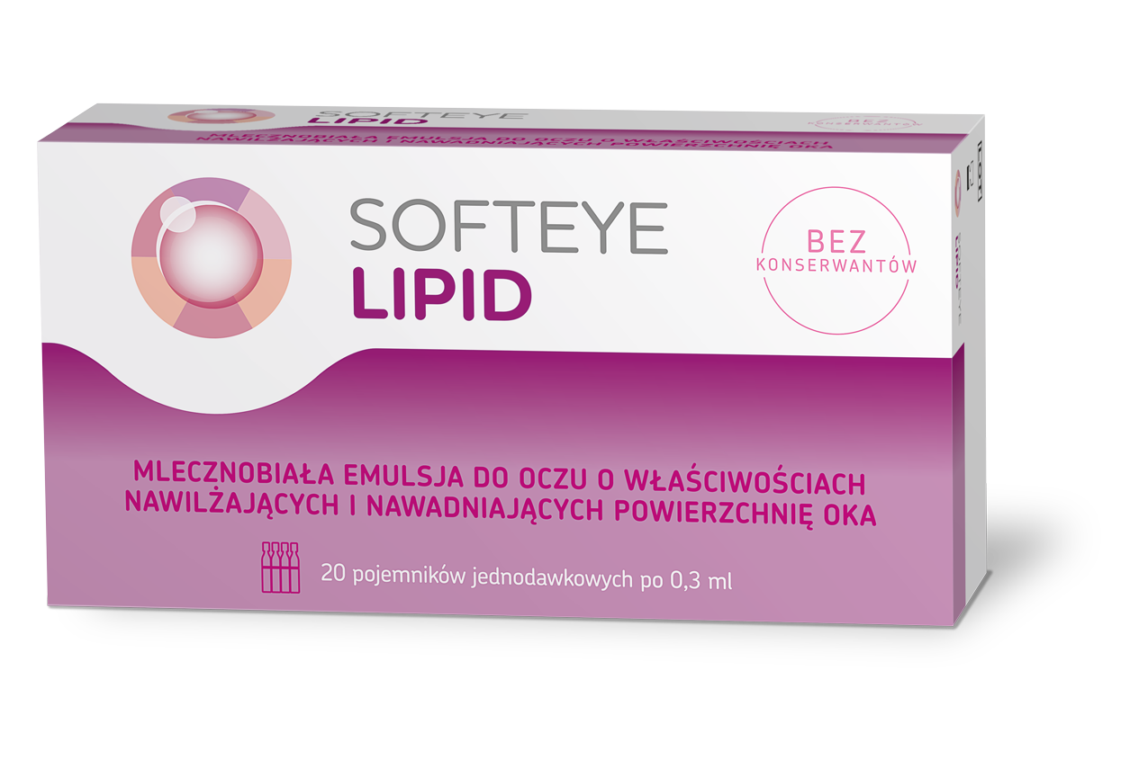
WYRÓB MEDYCZNY

